【香港藝術中心主辦】
文化按摩師藝術節2022
節目公佈 (4-6月份) | 門票現正發售
跨界開放體驗 藝術回應當下

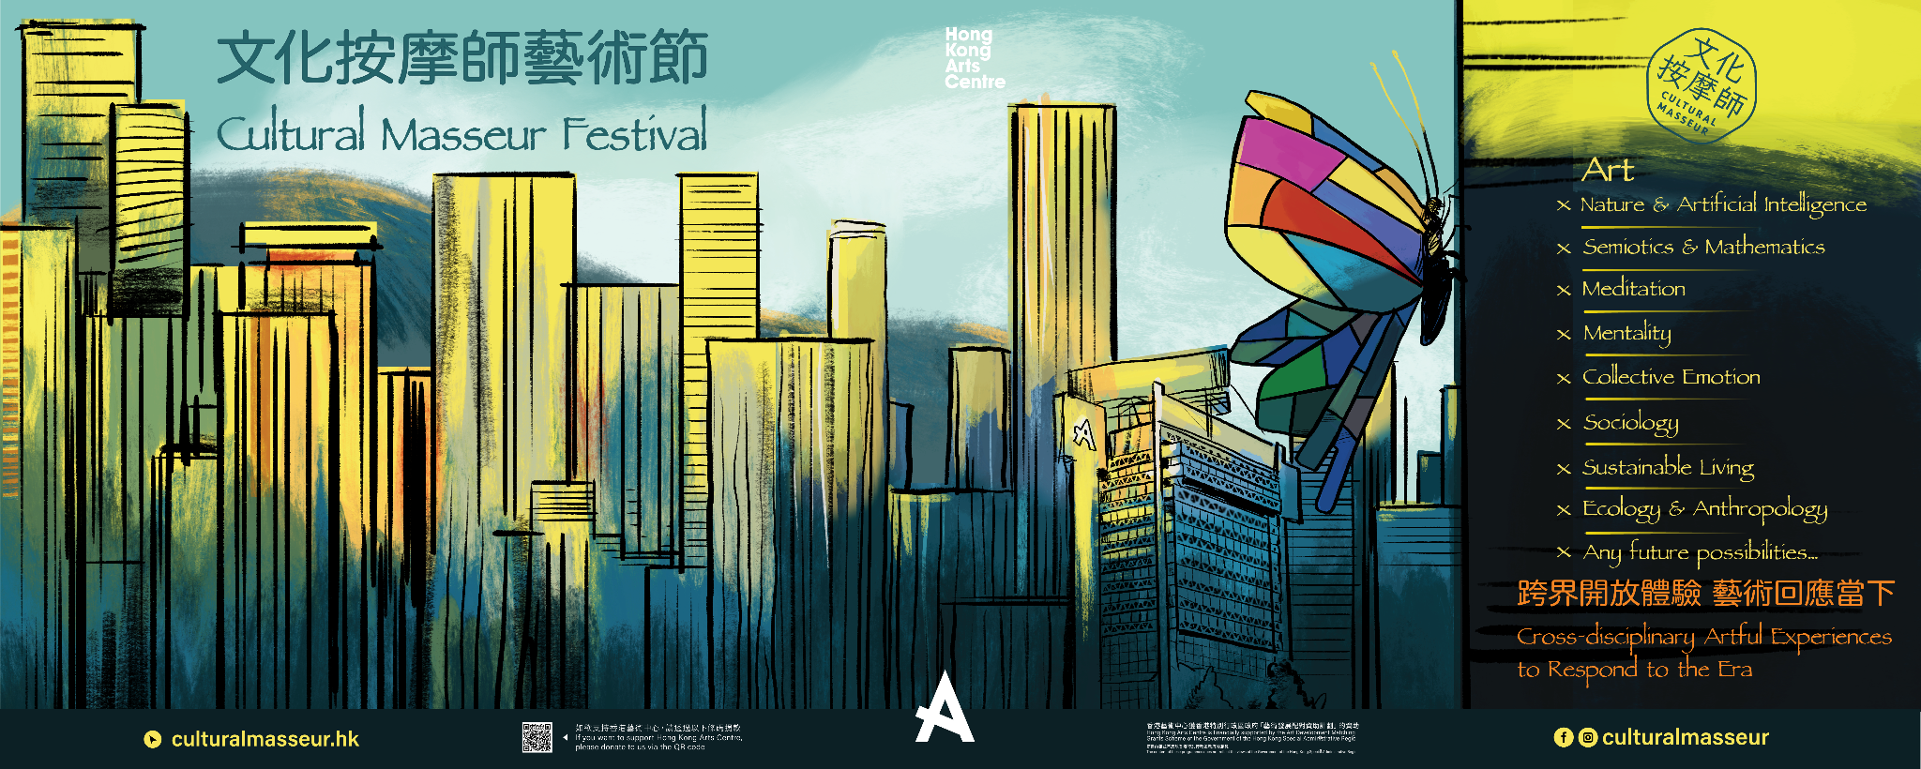

由香港藝術中心主辦，《文化按摩師藝術節2022》即將於五月回歸，並正式公佈節目詳情。《文化按摩師》自2021年的Talking Heads系列文化講堂及體驗環節、到實踐藝術構思的跨界學堂，終於蛻變出《文化按摩師藝術節2022》，集合來自不同學術領域的本地及國際藝術家、學者及專業人士，帶來多場跨界別的演出及創作。

《文化按摩師藝術節2022》的主概念及插圖由Adolfo Arranz創作，以在城市不同角落停靠的蝴蝶貫穿。藝術的形式及內容充滿創造性，一系列跨界項目將進一步展示其無限的可能性，如同身處困難的時代，創作的力量依舊會如同蝴蝶，破繭而出，並拍翼於城中飛舞。

《文化按摩師藝術節2022》以兩項《跨界學堂》種子基金提案揭開序幕，包括：「藝術 x 永續共生 － 《藤掕瓜》」，由植物愛好者及生活書院食物研究員吳婉薇主理，藉由花道、探索及觀察自然，引領人們看見自然，並成為大自然裡的人；獨立研究員及圖文作家陳芷琳的「藝術 X 生態學及人類學 －《樹在街頭落淚》」則選址歷史悠久的灣仔區，透過藝術探討和展現香港街道樹木的存在。兩個項目皆以一系列回歸社區的在地生活實踐貫穿。

《文化按摩師藝術節2022》於2022年下半年的節目亦精彩可期，當中包括多場充滿實驗性的跨學科藝術體驗、參與式劇場及展覽，以藝術聯乘生態及人工智能、符號學及數學、社會學及集體情感等不同範疇，開拓領域邊界，刻畫藝術全新藍圖。 （更多節目詳情可參考附件1）

作為《文化按摩師藝術節2022》熱身節目，《文化按摩師Talking Heads Podcast》系列節目，即將於四月中以每月二更形式登陸Spotify。首七集將以元宇宙Metaverse的「肉身感 VS 虛擬性」為主題，由好青年荼毒室鹽叔打頭陣，以哲學視點解構元宇宙。不同界別嘉賓亦將加入陣容，以不同角度拆解元宇宙之謎。

《文化按摩師藝術節2022》節目及活動詳情：
網頁：www.culturalmasseur.hk
Facebook專頁：https://www.facebook.com/culturalmasseur/
Intagram專頁：https://www.instagram.com/culturalmasseur/
購票網站：https://www.popticket.hk/cultural-masseur-fes

關於《文化按摩師》
《文化按摩師》 藉著藝術貫通城市裡的人與事，以藝術回應生活，體會生活裡的文化。計劃主要為青少年、成年人以及退而未休的朋友而設，透過一系列精心策劃的活動，包括導賞團、講座、工作坊、實習、學徒計劃及藝術創作，先擴闊參加者的藝文視野，打通自身「經脈」，繼而鼓勵參加者分享在藝壇的所知所感，並落手落腳參與成為新一代「文化按摩師」，薪火相傳。
關於香港藝術中心──藝術就是熱誠．藝術就是生活．藝術就是普及
自1977年成立以來，香港藝術中心一直透過舉辦不同形式的藝術活動及藝術教育，在積極培育藝術家的同時，努力將藝術引進大眾的生活。

藝術中心相信藝術能夠改變生命。在過往四十多年來，中心透過不同形式的藝術活動包括視覺藝術、表演藝術、影像與數位藝術、動漫、公共藝術、藝術教育、講座論壇、藝術節及社區藝術項目等等，把創意藝術與大眾生活聯繫起來。

香港藝術中心旗下的「香港藝術學院」於2000年成立。透過學院專業的學歷頒授課程培育藝壇新血，而短期課程及其他外展活動的舉辦，更成為藝術融入社區的重要橋樑。

香港藝術中心積極將藝術引進生活，讓大眾不單單可以作為藝術節目的觀眾、更可以成為藝術家、甚或藝術贊助者，讓生活與藝術緊扣。

2023年，香港藝術中心將踏入四十五周年，讓我們一同擁抱「藝術就是熱誠．藝術就是生活．藝術就是普及」的信念，努力前行。

~~~~~~~~~~~~~~ 完 ~~~~~~~~~~~~~~

傳媒查詢： | 【香港藝術中心】Hong Kong Arts Centre
 | 何卓敏 Annie Ho  市務及傳訊總監  電話：2824 5306 / 9481 8706  電郵：aho@hkac.org.hk | 何敏凝 Christy Ho  經理（觀眾拓展）  電話：2582 0211  電郵：cho@hkac.org.hk | 劉倬妤 Amber Lau  節目助理  電話：54062576  電郵：amberlau@hkac.org.hk

